|  |  |  |  |
| --- | --- | --- | --- |
| **Adı:** |  | **…………………. Ortaokulu** |  |
| **Soyadı:** |  | **………………. Eğitim Öğretim Yılı** | Tarih: ……/……/ 202... |
| **Sınıfı:** |  | **PEYGAMBERİMİZİN HAYATI** | Aldığı Not |
| **No:** |  | **6. Sınıf 1.Dönem 1. Yazılı / Sınav Soruları** |  |

**A- Aşağıdaki soruları cevaplandırınız.**

**1**. Cahiliye döneminde Hz. İbrahim'in yolunu takip edip Allah'ın birliğine inananlara ne ad verilirdi?

a) Mecusi b) Yahudi c) Müslüman d) Hanif

**2.** Hılfü'l-Fudül ( erdemliler topluluğu)'nun kurulması hangi olayın sonucunda olmuştur?

a) Zeyd b. Harise'nin kaçırılıp köleleştirilmesi  
b) Mekke'ye Ebrehe'nin saldırması  
c) As b.Vail'in bir tüccarın mallarına el koyması  
d) Hacer'ül Esved'in yerine konulması olayı

**3.** “Allah’a yemin olsun ki Allah bana ondan daha hayırlısını vermemiştir. İnsanlar beni inkâr ederken o bana inanıp tasdik etti. İnsanlar benden uzak dururken o beni malı ile destekledi. Allah, onun vesilesiyle beni evlatla rızıklandırdı.” (Ahmed b. Hanbel, Müsned, C 8, s. 204.) hadisinde peygamberimiz kimden bahsetmektedir?

a) Hz. Aişe b) Hz. Mariye c) Hz. Zeynep d) Hz.Hatice

**4.**“Sağ elime güneşi, sol elime ayı verseler yine de bu davadan dönmeyeceğim. Ya Allah bu dini üstün kılar ya da ben bu uğurda ölüp giderim.”

**Yukarıdaki hadis-i şerif Peygamber Efendimizin (s.a.v.) hangi yönünü anlatmaktadır?**

**A)** Cömertlik ve kibarlığını

**B)** Çocukları çok sevmesi.

**C)** Sabırlı ve kanaatkâr oluşunu

**D)** inancına bağlılığını ve kararlılığını

**5.Peygamberimizin doğum ve vefat yeri aşağıdakilerden hangisinde doğru verilmiştir?**

a)Medine-Taif b)Mekke-Medine

c)Mekke-Mekke d)Medine-Medine

**6.Hüzün yılı kimlerin vefat ettiği yıldır?**

a)Hz.Ebubekir-Hz.Hatice b)Ebu Talip-Hz.Hatice

c)Abdulmuttalip-Ebu Talip d)Ebu Talip-Hz.Ömer

**7.**“Yoldan taş, diken ve kemik gibi rahatsız edici şeyleri uzaklaştırmak sadakadır.” **hadis-i şerifi doğrultusunda aşağıdaki maddelerden hangisi sadaka kapsamına girmez?**

**A)** Okul koridorunda yere düşmüş olan muz kabuğunu kaldırmak

**B)** İnsanların istifade edeceği yerlere fidan dikmek.

**C)** Oruç tutmak

**D)** Arabamızı başkalarına engel olmayacak şekilde park etmek.

**8-Peygamberimizin ismi olan “Muhammed” ne anlama gelmektedir?**

A)Son peygamber B)Seçilmiş

C)Allah’ın kulu D) Çokça övülen

**9-İslam’ın ilk şehitleri kimlerdir?**

A) Yasir (r.a) –Sümeyye(r.a)

B) Ammar(r.a)- Hz.Osman

C) Hz. Ömer- Hz. Hamza

D) Hz. Ebu Bekir-Hz. Ömer

**10-Cahiliye Dönemi’nde haram aylarda yapılan savaşlara ne isim verilir?**

A) Savaş B)Zilhicce C)Ficar D)Zilkade

**11-Mekke’ye gelen misafirleri, zulme uğrayan mazlumları ve tüccarları korumak amacıyla kurulan ve Hz. Muhammed‘in de yirmi yaşlarındayken katıldığı erdemliler topluluğu anlamındaki cemiyetin adı nedir?**  
A) Hılfu’l-fudûl B) Daru’l-Erkam

C) Fetretü’l-Vahy D) Kabe cemiyeti

**12-Aşağıdakilerden hangisi haram aylardan biri değildir?**

**A)** Muharrem **B)** Zilkade **C)** Ramazan  **D)** Recep

**13- “***Ashabım! Muhakkak Rabbinize kavuşacaksınız. O'da sizi yaptıklarınızdan dolayı sorguya çekecektir. Sakin benden sonra eski sapıklıklara dönmeyiniz ve birbirinizin boynunu vurmayınız! Bu vasiyetimi, burada bulunanlar, bulunmayanlara ulaştırsın. Olabilir ki, burada bulunan kimse bunları daha iyi anlayan birisine ulaştırmış olur.”* **Peygamberimizin Veda Hutbesindeki bu sözü hangi konu ile ilgilidir?**

**A)** Cahiliye Adetleri **B)** İnsana verilen değer **C**) Tebliğin Önemi **D)** İslam’ın özellikleri

**14) Mescid-i Nebi’nin içerisinde yer alan okulun adı nedir?**

**A )** Suffa  **B)** Ensar **C)** Gazve **D)** Sahabe

**15.** Mekke’nin fethinden sonra Peygamberimiz Mekkelilere, Ey Mekkeliler! Bugün sizlere ne yapacağımı sanıyorsunuz? diye seslendi. Onlar: Bizler senin bize iyilikle muamele edeceğini umuyoruz. Çünkü sen kerem ve iyilik sahibi bir insansın, diye karşılık verdiler. Bunun üzerine Allah Resulü şöyle buyurdu: Bugün benimle sizin hâliniz, Yusuf ve kardeşlerinin hâli gibidir. Ben de size Yusuf’un dediğini diyeceğim: “Bugün sizi kınamak yok, Allah sizi affetsin! O, merhametlilerin en merhametlisidir.” (Yusuf suresi, 92. ayet.)

**Verilen olayda Peygamberimizin hangi yönü ön plana çıkmıştır?**

A) Adaletli olması B) Bağışlayıcı olması

C) Danışarak iş yapması D) Güvenilir olması

**16.** “Allah’a yemin olsun ki Allah bana …………….. ‘den daha hayırlısını vermemiştir. İnsanlar beni inkâr ederken o bana inanıp tasdik etti. İnsanlar benden uzak dururken o beni malı ile destekledi. Allah, onun vesilesiyle beni evlatla rızıklandırdı.”

**Metinde boş bırakılan yere hangisi gelmelidir?**

A) Hz. Aişe B) Hz. Hatice

C) Halime D) Ümmü Eymen

**17.** Mekke’nin yaşlılarından biri öne çıkarak şöyle bir teklif sundu: “Şu kapıdan ilk gelen kişi hakem olsun ve sizler bu sorunu onun uygun gördüğü şekilde çözün.” Oradakiler bu teklifi kabul etti ve beklemeye başladılar.

**Yukarıdaki metni aşağıdaki olaylardan hangisi ile ilişkilendirebiliriz?**

A) İlk vahiy B) Kabe Hakemliği

C) Darul Erkam D) Akabe Biatı

**NOT: İLK 10 Soru 10*6=60 puan 11 soru 4 puan 12-17 soru 6*6=36 puandır.**

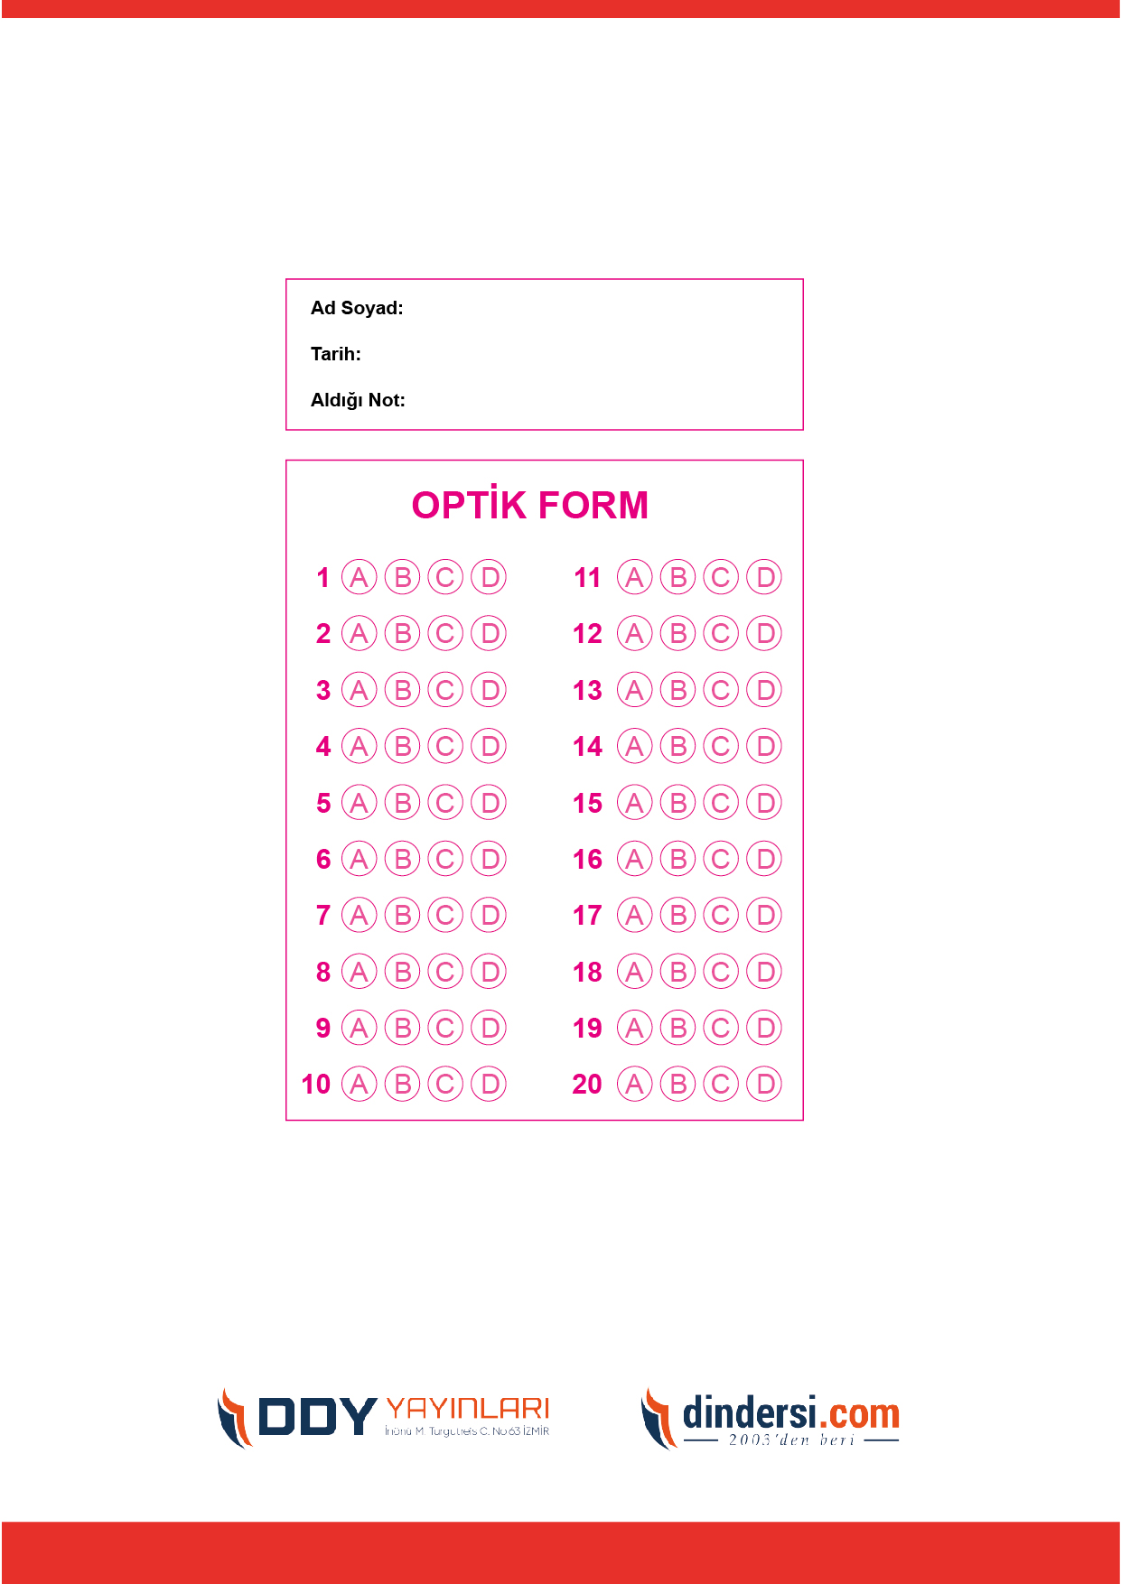

**TÜM SINAVLAR İÇİN TIKLAYINIZ**



**6. SINIF SINAV VE CEVAP ANAHTARI İÇİN TIKLAYINIZ**

.

